Государственное бюджетное дошкольное образовательное учреждение
детский сад № 29 комбинированного вида
Курортного района Санкт-Петербурга

СПОРТИВНЫЙ ДОСУГ С РОДИТЕЛЯМИ
«Путешествие в страну СПОРТЛАНДИЮ»
Для детей младшей группы

Составитель:
инструктор по физкультуре
первой квалификационной категории
Барабанова Татьяна Викторовна
Воспитатель высшей квалификационной категории
Васильева Татьяна Владимировна

2014 год
Санкт-Петербург

ДАТА ПРОВЕДЕНИЯ: 19 ноября 2014
ВРЕМЯ ПРОВЕДЕНИЯ: 16.30-17.00
МЕСТО ПРОВЕДЕНИЯ: спортивный зал ГБДОУ № 29 п. Песочный
Курортный район
КОЛИЧСТВО ДЕТЕЙ: дети 4 младшей группы
ФИЗКУЛЬТУРНЫЙ ИНВЕНТАРЬ: 4 обруча диаметром 40 см, мягкий модуль - 1 шт., дуга 60 см-1шт., валик мягкий 1шт., коврик со следочками, мячи (по количеству детей и родителей), многофункциональный тренажёр «ТИСА»

ЦЕЛЬ: Создать у детей и родителей радостное настроение в непринуждённой обстановке. Обогащать родителей знаниями, практическими умениями в организации и проведении досуга с детьми.

Задачи:
- Продолжать формировать представление у родителей о развития детей и сохранения их эмоционального и физического здоровья.
- Развивать способы взаимодействия с детьми.
- Прививать любовь к занятиям физической культурой и спортом.

Спортивный досуг с родителями и детьми
«Путешествие в страну СПОРТЛАНДИЮ»
для детей II младшей группы
Инструктор: Здравствуйте дети! Здравствуйте, уважаемые родители! Мы рады видеть вас на нашем спортивной площадке, мы отправимся вместе в путешествие – страну здоровых, сильных, весёлых детей и их родителей. В пути нас ждут удивительные приключения, забавные упражнения, танцы и игры.
Воспитатель: Сейчас мы подготовим наш организм и сделаем разминку.
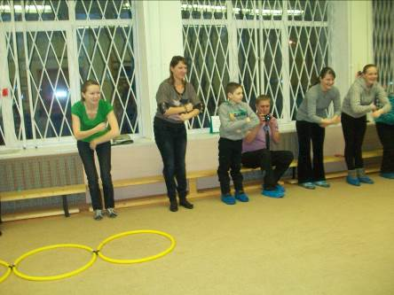

Дети и родители под музыку «Солнышко лучистое любит скакать» повторяют движения за инструктором физкультуры.
Воспитатель: Как хорошо вы танцевали! Мы приглашаем вас поиграть. Вы согласны? Но на пути у нас препятствия – эти препятствия нужно преодолеть вместе.
(Совместное прохождение полосы препятствий- родители и дети)
- Ходьба по мягкому модулю;
- Вместе сделать прыжки из обруча в обруч;
- Вместе, друг за другом подлезать под дугу;
- Вместе пройти по коврику со следочками;
- Перелезть через валик.
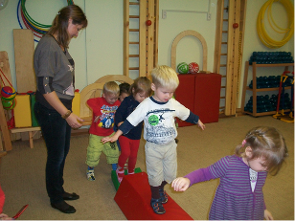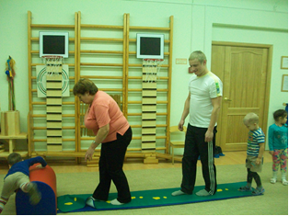

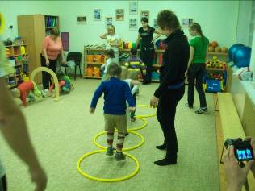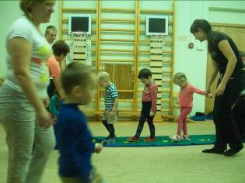

Инструктор: Молодцы! Справились с таким трудным заданием. А сейчас восстановим наше дыхание.
Упражнение на дыхание.
Носиком дышу свободно,
Тише - громче, как угодно.
Без дыханья жизни нет,
Без дыханья меркнет свет.
Дышат птицы и цветы,
Дышим он, и я, и ты.
Воспитатель: А теперь наступило время физкультминутки.
(Пальчиковая гимнастика)
Инструктор: Уважаемые родители и дети, мы с вами справились со многими препятствиями в нашем путешествии, а сейчас мы перейдём к интересным играм с горками на многофункциональном модуле «ТИСА».
Совместные игры на многофункциональном модуле «ТИСА»
- Мама катит мяч с горки, ребёнок внизу ловит его.
- Мама помогает зайти ребёнку на горку, ребёнок съезжает с неё
(мама страхует)
- Ребёнок катит мяч снизу-вверх маме
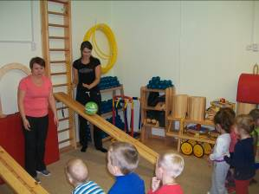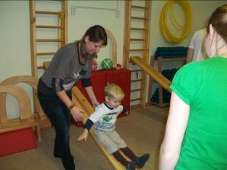

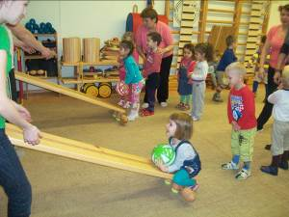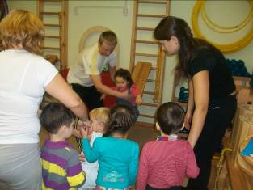
Инструктор: А, сейчас я Вам предлагаю поиграть в игру «Птицы в гнёздах».

Вариант игры:
Родители - «гнёзда» стоят в кругу, дети - «птенчики» в «гнёздышке» (можно не в своём «гнёздышке»). После слов: «Птички, полетели!», дети бегают врассыпную по залу. По команде «Птички, буря!», «птички» садятся в «гнёзда». Соблюдаем правила игры.
Усложнённый вариант: Родители - «гнёздышки» меняются местами, дети должны их найти.

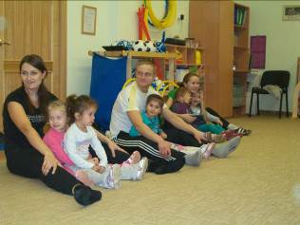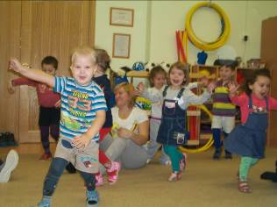

Ирга «Тётя туча»
Ход игры: в центре круга стоит «туча», дети хором говорят слова:
Тётя Туча, почему не льёте? Дети взявшись за руки идут по кругу
Тётю Тучу очень жаль. Останавливаются, поворачиваются в
Зацепилась за корабль. круг лицом.
А кораблик не простой,
Высоко над головой, Поднимают руки вверх.
Держит её крепко, Делают руки с крестно к плечам.
Не замочишь деток. Грозят пальчиком.
Крутись, вертись и Идут в центр круга и раскручивают
На нас не злись. тучу.
Туча говорит:
Всех сейчас я замочу,
Громом всех поколочу.
После произнесённых слов «туча» догоняет детей. Ребёнок, которого запятнала «туча» садится на скамейку.
Усложнённый вариант: поставить в центр круга 2-3 «тучи».

